E1.40

Para un condensador de valor 7.8pF obtenemos en AC una respuesta en frecuencia como la deseada, centrada en 1.8GHz.
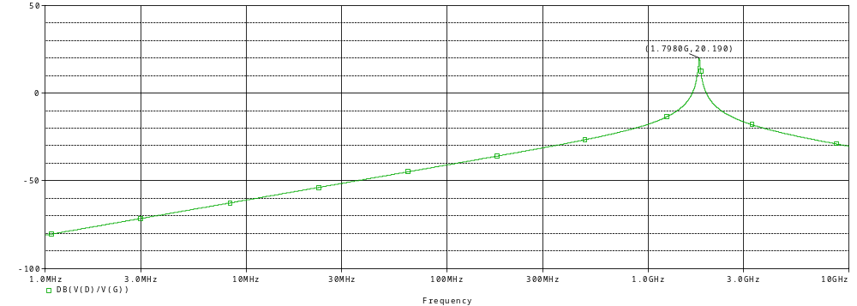

En cambio cuando visualizamos la simulación en transient, pues vemos que la señal esta centrada en 5V que es la tensión de alimentación y que no es nada estable. Esto es debido a que en continua la bobina cortocircuita el puente y se obtiene que la tensión de polarización para el drenador es de 5V y la señal de entrada la amplifica sobre este tension.

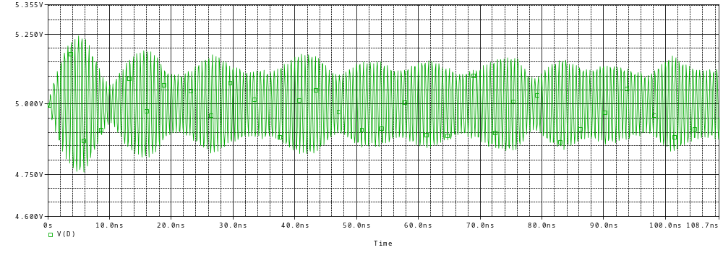

E1.41

Para solucionar el problema anterior, se coloca en serie con la bobina un condensador de valor elevado para que a la frecuencia de trabajo se comporte como un corto. Este condensador introducira un cero a la frecuencia 1/(2*pi*sqrt(LC)).

E1.42

Para una Cs=10uF el comportamiento en frecuencia es el siguiente
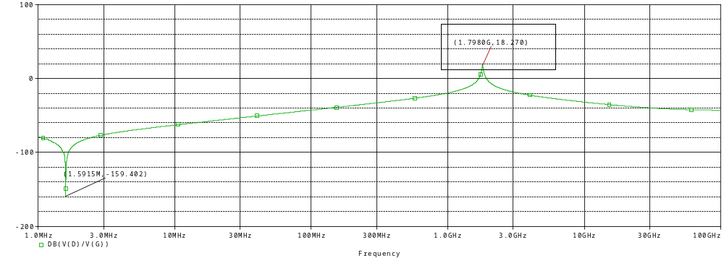

Donde se observa un cero a la frecuencia de 1.59Mhz. Ampliando mas el rango de frecuencias de trabajo:

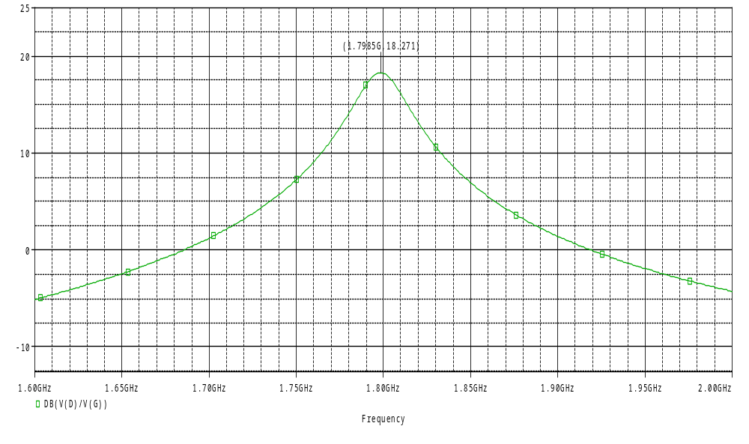

E1.44

Para la frecuencia de 1Ghz se obtiene una ganancia de -20dB => 0.1. Es decir que el valor de la entrada aparece atenuado por 10. En la simulación en transitorio, la señal de salida es de 38mVpp y la de entrada 200mVpp, es decir
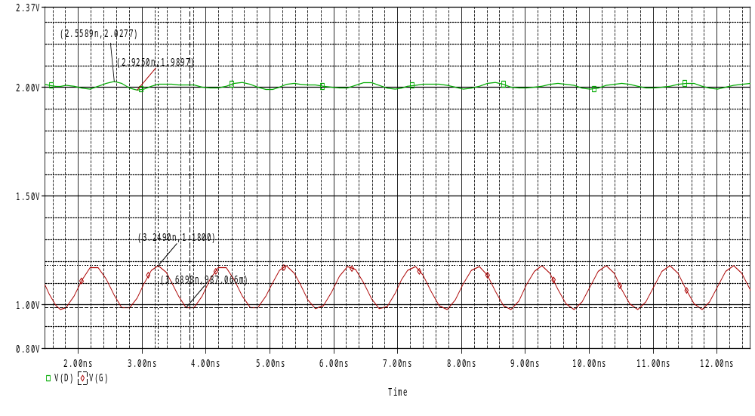

E1.45

